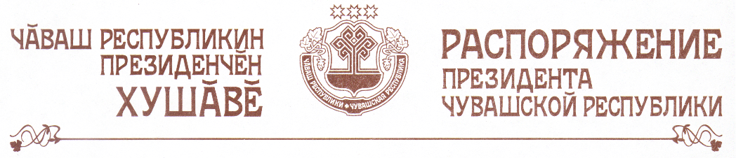

1. Учитывая выдающийся вклад народного поэта Чувашской Республики П.П. Хузангая в отечественную и мировую культуру, провести в 2007 году мероприятия, посвященные 100-летию со дня рождения Петра Хузангая.
2. Кабинету Министров Чувашской Республики образовать организационный комитет по подготовке и празднованию 100-летия со дня рождения Петра Хузангая и утвердить план юбилейных мероприятий.
3. Рекомендовать администрациям районов и городов принять активное участие в осуществлении мероприятий, посвященных 100-летию со дня рождения Петра Хузангая.

Президент
Чувашской Республики - Н.Федоров

г. Чебоксары
21 июня 2006 года
№ 59-рп

